Modul jednoduchého stabilizovaného zdroje
Lukáš Čížek
Modul je malý napájecí zdroj postavený na bázi třísvorkových lineárních stabilizátorů 78XX v pouzdru TO-220. Výstupní napětí je dáno typem použitého stabilizátoru.
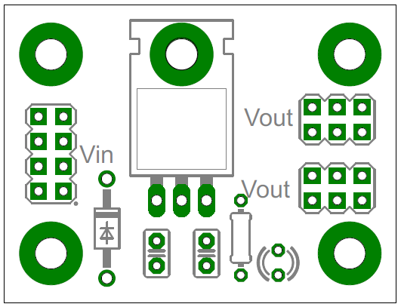

Technické parametry
Parametr | Hodnota | Poznámka
Vstupní napětí | Maximálně 35 V | Pro stabilizátory do 18V
Výstupní napětí | 5 V | Podle použitého stabilizátoru
Výstupní proud | Maximálně 1 A | V závislosti na chlazení
Rozměry | 105x10x15 mm

Popis konstrukce

Úvodem
Konstrukce vznikla jako základní jednoduchý zdroj pro napájení aplikací s malými odběry, např. procesorů na robotických aplikacích. Proto bylo zvoleno stabilizátoru řady 78XX.
Pozor, tyto stabilizátory nejsou kompatibilní s třísvorkovými nastavitelnými stabilizátory (např. LM317) a negativní stabilizátory řady 79XX.
Nevýhodou stabilizátorů řady 78XX je to, že pokud se vstupní napětí bude blížit předpokládané hodnotě výstupního napětí, bude výstupní napětí nižší (až o 1 V).

Zapojení modulu
Zapojení modulu je velmi jednoduché. Kromě odrušovacích kondenzátorů obsahuje pouze indikační LED diodu a ochrannou diodu D1, která chrání stabilizátor před zničením přepólováním vstupního napětí.
Na obrázku je vidět zapojení pro stabilizátor 7805. Pro jiné typy je potřeba zvýšit odpor R1, aby nedošlo ke zničení LED diody.
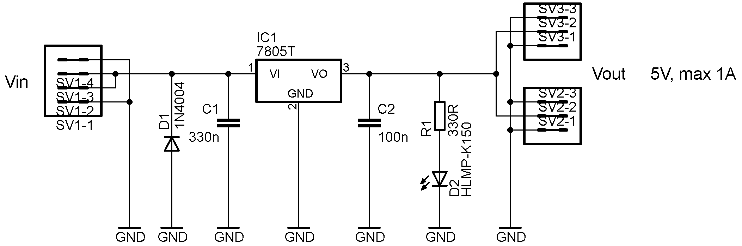
Zapojení modulu LINREG01A
Chladící ploška stabilizátorů řady 78XX je připojena k jejich prostřednímu vývodu (GND). Proto je možné stabilizátor přišroubovat dírou pro šroub M3 k plošnému spoji. Tím se připojí na měděnou vrstvu s potenciálem GND, čímž se zlepší chlazení. Pro velké proudy však doporučuji přidat i chladič.

Mechanická konstrukce

Modul je upevněn pomocí čtyř šroubků M3, které jsou v rozích modulu. Ke stabilizátoru lze připevnit chladič k desce pomocí šroubku M3.

Osazení a oživení

Osazení a seznam součástek

Modul je konstruován na jednostranném plošném spoji. Všechny součástky jsou v DIL provedení. Osazovací plánek se seznamem součástek je na následující straně.

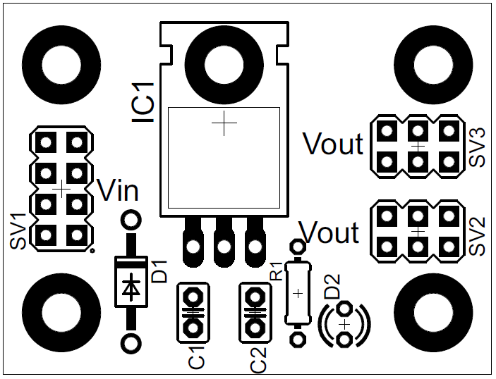

Osazení modulu LINREG01A
IC1 78XX (v našem případě 7805)
D1 1N4004
D2 LED 3mm
C1 330 nF
C2 100 nF
R1 330 R (pro jiné stabilizátory je nutné změnit jeho hodnotu)

Oživení
Na modulu není potřeba nic oživovat, vše by mělo fungovat hned po zapojení. Při prvním spuštění doporučuji proměřit výstupní napětí při regulátoru zapojeném na zdroj s proudovým omezením.

